天门市2015年高三年级四月调研考试
绝密★启用前
试卷类型：A
理科综合能力测试
本试卷共16页，满分300分，考试用时150分钟。
大数据分析，提升学习力。
注意事项：
1．本试卷分第Ⅰ卷(选择题)和第Ⅱ卷(非选择题)两部分．答题前，考生务必将自己的姓名、考号等信息填写在答题卡上．
2．回答第Ⅰ卷时，每小题选出答案后，用铅笔把答题卡上对应题目的答案标号涂黑，如需改动，用橡皮擦干净后，再选涂其他答案标号．写在试卷上的无效．
3．回答第Ⅱ卷时，将答案写在答题卡上，写在试卷上无效．
4．考试结束后，只交答题卡．

第Ⅰ卷（选择题，共126分）
可能用到的相对原子质量：H-1 C-12 O-16 Na-23 S-32 P-31 Mg-24
Ca-40 Fe-56 Cu-64 Cl-35.5 Al-27
一、选择题（本题包括13个小题，每小题6分，共78分。每小题只有一个正确选项。）
1. 下列有关细胞结构及功能的说法中正确的是
A. 核糖体是噬菌体、蓝藻、酵母菌唯一共有的细胞器
B. 性激素的合成都在内质网上，没有核糖体参与
C. mRNA与tRNA可通过氢键结合，发生的场所是细胞核
D. 在植物细胞有丝分裂末期，若高尔基体被破坏，则赤道板不能形成，细胞不能分裂开来
2. 下列与代谢和稳态有关的生物学原理的叙述正确的是
A. 较弱光照下，因光反应有关的酶活性降低，光反应速率慢
B. 葡萄糖通过主动运输进入小肠上皮细胞的线粒体中完成有氧氧化
C. 物质跨膜运输时，顺浓度梯度都不能发生主动运输
D. 抗体、激素、神经递质发挥生理作用后都会失去生物活性
3. 下列有关实验的叙述，正确的是
A. 可选用植物的叶肉细胞作为观察DNA和RNA在细胞中分布的实验材料
B. 纸层析法分离绿叶中色素时，滤纸条自上而下的第三条色素带最宽，颜色为黄绿色
C. 探索2，4-D促进扦插枝条生根的最适浓度实验中，要做预实验，预实验是为进一步的实验摸索条件，而不是为了减少实验误差
D. 土壤中小动物类群丰富度的研究应采用标志重捕法进行调查
4. 下列与生物进化有关的叙述正确的是
A. 基因型为Dd的高茎豌豆逐代自交，纯合高茎基因型频率增加，表明豌豆正在进化
B. 一片林中的黑色桦尺蠖与浅色桦尺蠖是自然选择作用下由一个物种进化成的两个种群
C. 二倍体西瓜与四倍体西瓜杂交可育出三倍体西瓜，表明这两种西瓜并无生殖隔离
D. 害虫因为变异而存在抗药性差异，经农药的选择作用导致抗药性强的基因频率增加
5. 下图是“噬菌体侵染大肠杆菌”实验，其中亲代噬菌体已用³²P标记，A、C中的方框代表大肠杆菌。下列关于本实验的叙述不正确的是
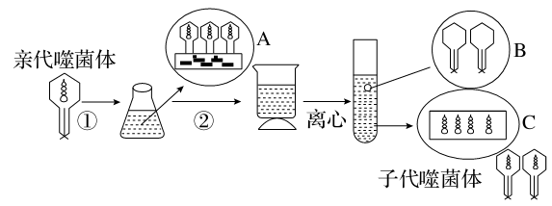
A．图中锥形瓶内 的培养液是用来培养大肠杆菌的，其营养成分中的P应含³²P标记
B．若要达到实验目的，还要再设计一组用³⁵S标记噬菌进行的实验，两组相互对照
C．图中若只有C中含大量放射性，可直接证明的是噬菌体的DNA侵入了大肠杆菌
D．实验中B对应部分有少量放射性，可能原因是实验时间过长，部分细菌裂解
6. 下图为某草原生态系统流经第二营养级的能量示意图，其中a表示该营养级食物的摄入量，f表示流向下一营养级的能量。以下分析正确的是
e
a
b
c
f
d
A. 图中b表示用于生长发育和繁殖的能量
B. c表示生物体内储存的有机物
C. d中能量均未被该营养级生物同化
D. 为提高羊肉的产量，应该提高图中c/a的比值
7．下列说法正确的是
A．地沟油和矿物油都属于酯类物质
B．在食品袋中放入盛有硅胶和铁粉的透气小袋，可防止食物受潮、氧化变质
C．为测定熔融氢氧化钠的导电性，将氢氧化钠固体放在石英坩埚中加热熔化
D. 蛋白质、棉花、淀粉、油脂都是由高分子组成的物质
8．下列叙述不正确的是
A．根据某元素原子的质子数和中子数，可以确定该元素的相对原子质量
B．CaCl₂、MgCl₂晶体都容易潮解，它们潮解的实质是晶体表面吸水形成溶液
C．根据金属活动性顺序表，可以推断冶炼金属时可能的方法
D．根据酸、碱、盐的溶解性表，可以判断某些溶液中的复分解反应能否进行
气体
酸性高锰
酸钾溶液
气球
水
HCl
9．下列有关实验原理或实验操作正确的是
A．用干燥pH试纸测定某新制氯水的pH
B．用图1装置除去乙烷中混有的乙烯
C．用图2装置能验证HCl气体在水中的溶解性
图1 图2
D．用25mL碱式滴定管量取20.00mL KMnO₄溶液
10．某有机物的结构简式如右图，下列关于该有机物的叙述正确的是
O
O
CH₃
HO
Cl
A．该有机物的摩尔质量为200
B．该有机物属于芳香烃
C．该有机物可发生取代、加成、加聚、氧化、还原、消去反应
D．1 mol该有机物在适当条件下，最多可与4mol NaOH和4mol H₂反应
11.下列是某同学对相应的离子方程式所作的评价，其中评价合理的是
编号 | 化学反应 | 离子方程式 | 评 价
A | 碳酸钙与  醋酸反应 | CO₃^{2－}＋2CH₃COOH＝CO₂↑＋H₂O＋2CH₃COO－ | 错误，碳酸钙是弱电解  质，不应写成离子形式
B | 苯酚钠溶液中  通入CO₂ | 2C₆H₅O－＋CO₂＋H₂O→2C₆H₅OH＋CO₃^{2－} | 正确
C | NaHCO₃的水解 | HCO₃－＋H₂O＝CO₃^{2－}＋H₃O＋ | 错误，水解方程式  误写成电离方程式
D | 等物质的量的FeBr₂和Cl₂反应 | 2Fe^{2＋}＋2Br－＋2Cl₂＝2Fe^{3＋}＋Br₂＋4Cl－ | 错误，离子方程式中  Fe^{2＋}与Br－的物质的量  之比与化学式不符
12．钾长石的主要成分为硅酸盐，由前20号元素中的四种组成，化学式为XYZ₃W₈，其中只有W显负价。X、Y的最外层电子数之和与Z的最高正价数相等，Y^{3＋}与W的阴离子具有相同的电子层结构，X、W的质子数之和等于Y、Z的质子数之和。下列说法错误的是
A．离子半径：X＞Y
B．氢化物的稳定性：W＞Z
C．化合物X₂W₂和Y₂W₃中都不含共价键
D．1 mol ZW₂晶体所含Z－W键的数目为4N_{A}（N_{A}为阿伏加德罗常数的值）
13．电离度是指弱电解质在溶液里达电离平衡时，已电离的电解质分子数占原来总分子数（包括已电离的和未电离的）的百分数，下表中是三种酸在相同温度下的一些数据，有关判断正确的是
酸 | HX |  |  | HY | HZ
浓度（mol/L） | 0.12 | 0.2 | 0.9 | 1 | 1
电离度 | 0.25 | 0.2 | 0.1 | 0.3 | 0.5
电离常数 | K₁ | K₂ | K₃ | K₄ | K₅
A．在相同温度，从HX的数据可以说明：弱电解质溶液，浓度越低，电离度越大，且K₁＞K₂＞K₃=0.01
B．室温时，若在NaZ溶液中加水，则c(Z)/[c(HZ)• c(OH－)]的比值变小，若加少量盐酸，则比值变大
C．等物质的量的NaX、NaY和NaZ混合后，c(X－)＋c(Y－)－2c(Z－)＝2c(HZ）－c(HX)－c(HY)，且c(Z－)＜c(Y－)＜c(X－)
D．在相同温度下，K₅＞K₄＞K₃
二、选择题：本题共8小题，每小题6分。在每小题给出的四个选项中，第14～18题只有一项符合题目要求，第19～21题有多项符合题目要求。全部选对的得6分，选对但不全的得3分，有选错的得0分。
14．如图所示，小球A、B带电量相等、质量相等（可视为点电荷），都用同样长度的绝缘细线挂在绝缘的竖直墙上O点，A球靠墙且其悬线刚好竖直，B球悬线偏
O
θ
A
B
离竖直方向一定角度而静止．由于某种外部原因，两球再次静止时它们
之间的距离变为原来的两倍，则下面所列原因中可能正确的是
A．B的带电量不变，A的带电量变为原来的2倍
B．A的带电量不变，B的带电量变为原来的4倍
C．B的带电量不变，A的带电量变为原来的8倍
D．A的带电量不变，B的带电量变为原来的16倍
I
I
15．如图所示，一个边长为1m、三边电阻不相同的正三角形金属框放
置在磁感应强度为10T的匀强磁场中．若通以图示方向的恒定电
流，电流强度大小为0.3A，则金属框受到的磁场力大小为
A．6N B．4N
C．3N D．2N
60°
O
a
b
16．如图所示，磁感应强度为B的匀强磁场垂直纸面分布在半径为R的圆内，一带电粒子沿半径方向从a点射入，从b点射出，速度方向改变了60°；若保持入射速度不变，而使磁感应强度变为$\sqrt{3}$B，则粒子飞出场区时速度方向改变的角度为
A．90° B．45°
C．30° D．60°
17．如图所示，一根质量不计的轻弹簧上端固定在天花板上，下端与一质量为m的
托盘连接，托盘中有一个质量为2m的砝码．当托盘静止时，弹簧的伸长量为
L．现将托盘向下拉，弹簧又伸长了L(未超过弹簧的弹性限度)，然后使托盘由
静止释放，则刚释放托盘时，砝码对托盘的作用力等于
A．3mg B．6mg
C．2mg D．4mg
18．如图所示，一质量为m的滑块以初速度$υ_{0}$从固定于地面的斜面底端A开始冲上斜面，到达某一高度后又返回A，斜面与滑块之间有摩擦．下列各项分别表示它在斜面上运动的加速度a、速度$υ$、重力势能$E_{p}$和动能$E_{k}$随时间的变化图象，其中可能正确的是
υ
O
t
B
t₀
2t₀
a
O
t
A
t₀
2t₀
E_{k}
O
t
D
t₀
2t₀
E_{p}
O
t
C
t₀
2t₀
A
υ₀

19．我国首颗月球探测卫星“嫦娥一号”简化后的路线示意图如图所示．卫星由地面发射后，先经过地面发射轨道进入地球附近的停泊轨道做匀速圆周运动；然后从停泊轨道经过调控进入地月转移轨道；到达月球附近时，再次调控进入工作
停泊轨道
地面发
射轨道
地月转
移轨道
工作轨道
轨道做匀速圆周运动．这时卫星将开始对月球进行探测．
已知地球与月球的质量之比为m，卫星的停泊轨道与工
作轨道的轨道半径之比为n．则下列说法中正确的是
A．卫星在停泊轨道和工作轨道运行的速度之比为$\frac{\sqrt{n}}{\sqrt{m}}$
B．卫星在停泊轨道和工作轨道运行的周期之比为
C．卫星在停泊轨道运行的速度小于地球的第一宇宙速度
D．卫星从停泊轨道到进入工作轨道的过程中卫星机械能
守恒
20．如图所示，a、b、c、d是某匀强电场中的四个点，它们正好是一个矩形的四个顶点，且ab=cd=L，ad=bc=2L，电场线与矩形所在平面平行．已知a点电势为10V，b点电势为12V，d点电势为6V．一质子经过电场中的b点时速度为$υ_{0}$，$υ_{0}$方向与bc成45°角．一段时间后该质子经过电场中的c点．不计质子的重力．下列判断正确的是
A．c点电势为8V
a
b
d
c
45°
υ₀
B．场强大小为$\frac{4}{\sqrt{2}L}$
C．质子从b运动到c，所用的时间为$\frac{2L}{υ_{0}}$
D．若质子从bd方向入射，它在以后运动中电
势能会先减小后增加
21．如图所示，在匀速转动的水平盘上，沿半径方向放着用细线相连的质量相等的两个物体A 和B（可视为质点），它们分居圆心同侧，与圆心距离分别为$R_{A}$=r，$R_{B}$=2r，与盘间的动摩擦因数μ相同，当圆盘转速缓慢加速到两物体刚好发生滑动的过程中，两物体与盘的最大静摩擦力等于滑动摩擦力，下列说法正确的是
ω
B
A
A．B物体所受到的摩擦力方向是先向左后向右
B．当$ω<\sqrt{\frac{μg}{2r}}$时，绳子的弹力为0
C．两物体刚好滑动时的角速度为$ω=\sqrt{\frac{2μg}{3r}}$
D．此时若烧断绳子，A仍相对盘静止，B将相对圆盘滑动

第Ⅱ卷（非选择题 共174分）
三、非选择题(包括必考题和选考题两部分．第22～32题为必考题，每个试题考生都必须作答．第33～40题为选考题，考生根据要求作答．)
(一)必考题(共129分)
22．(6分)某同学在用如图所示的装置做“探究加速度与物体受力的关系”实验时：
（1）为了平衡摩擦力，用一个小正方体木块把小车轨道的一
端垫高，逐步调整，直到通过速度传感器发现小车刚好
做匀速直线运动．在进行这个实验操作步骤时是否需要
挂上砝码盘？ ；(填“是”或“否”)
（2）用细线通过定滑轮挂上砝码盘和砝码让小车匀加速下滑，
不断改变砝码的质量，测出对应的加速度a，则下列图象
中能正确反映小车加速度a与所挂砝码盘和砝码总质量m的关系的是 ．

B
m
a
O
A
m
a
O
C
m
a
O
D
m
a
O

23．(12分)利用如图所示电路，测量一个电源(电动势约为9V，内阻不计)的电动势和一个电阻$R_{x}$(阻值约为2kΩ)的准确值．实验室除了待测电源、导线和开关外，还有以下一些器材可供选择：
R₀
R
R_{x}
E
S
A
A．电流表$A_{1}$(量程为0~0.6A，内阻$R_{A1}$=1Ω)
B．灵敏电流表$A_{2}$(量程为0~3mA，内阻$R_{A2}$=800Ω)
C．灵敏电流表$A_{3}$(量程为0~300μA，内阻未知)
D．电阻箱$R_{1}$(最大阻值99.99Ω)
E．电阻箱$R_{2}$(最大阻值9999.9Ω)
F．定值电阻$R_{0}$(阻值1kΩ)
（1）实验中应选择的电流表是________，电阻箱是 (填器材前的字母代号)．
（2）将电阻箱阻值调到适当值，闭合开关S，多次调节电阻箱，记下电流表的示数I和电阻箱相应的阻值R，以$\frac{1}{I}$为纵坐标，$\frac{1}{R}$为横坐标，作出$\frac{1}{I}−\frac{1}{R}$图线(用直线拟合)；用E表示电源的电动势，则$\frac{1}{I}$与$\frac{1}{R}$的关系式为 (用题目中的符号表示)．
（3）求出直线的斜率k和纵轴上的截距b，则E= ，$R_{x}$= (结果用k、b和题目中的符号表示)．
24．(12分)在如图所示的平面直角坐标系内，x轴水平、y轴竖直向下．计时开始时，位于原点O处的沙漏由静止出发，以加速度$a=1{\text{m/s}}^{2}$沿x轴正方向做
a
O
x
y
匀加速直线运动，此过程中沙从沙漏中漏出，每隔任意相等的
时间间隔漏出相同质量的沙．已知重力加速度为$g=\text{10}{\text{m/s}}^{2}$，
不计空气阻力以及沙相对沙漏的初速度．
（1）求2s时刻漏出的沙在5s时刻的位置坐标；
（2）t(t>2s)时刻空中的沙排成一条曲线，求该曲线方程．
25．(17分)如图甲所示，相距L=1m、电阻不计的两根长金属导轨，各有一部分在同一水平面上，另一部分沿同一竖直面．质量均为m=50g、电阻均为R=1.0Ω的金属细杆ab、cd与导轨垂直接触形成闭合回路，杆与导轨之间的动摩擦因数μ=0.5．整个装置处于磁感应强度B=1.0T、方向竖直向上的匀强磁场中．当ab杆在水平拉力F作用下沿导轨向右运动时，从t=0时刻开始释放cd杆，cd杆的$υ_{\text{cd}}—t$图象如图乙所示，取$g=\text{10}{\text{m/s}}^{2}$(在0~1s和2~3s内，图线为直线)．
B
F
L
L
d
c
b
a
甲
υ_{cd}/m·s⁻¹
t/s
0
5
1
4
3
2
1
2
3
4
乙
（1）求在0~1s内通过cd杆中的电流；
（2）若已知ab杆在1~2s内做匀加速直线运动，求这段时间内拉力F随时间变化的函数方程．
26．(14分)氨的合成是最重要的化工生产之一。
Ⅰ．工业上合成氨用的H₂有多种制取的方法：
高温

① 用焦炭跟水反应：C(s)＋H₂O(g) CO(g) ＋ H₂(g)；
② 用天然气跟水蒸气反应：CH₄(g)＋H₂O(g) CO(g)＋3H₂(g)
催化剂
高温
已知有关反应的能量变化如下图，且方法②的反应为吸热反应，
则方法②中反应的ΔH =___________ kJ/moL。
CO(g)+1/2O₂(g)
CO₂(g)
△H=-a kJ·mol⁻¹
能
量
反应过程
1/2O₂(g) +H₂(g)
H₂O (g)
△H=-b kJ·mol⁻¹
能
量
反应过程
CH₄(g) +2O₂(g)
CO₂(g)+2H₂O (g)
△H=-c kJ·mol⁻¹
能
量
反应过程

Ⅱ．在3个1L的密闭容器中，同温度下、使用相同催化剂分别进行反应：
3H₂(g)＋N₂(g) 2NH₃(g)，按不同方式投入反应物，保持恒温、恒容，反应达到
高温、高压
催化剂
平衡时有关数据为：
容 器 | 甲 | 乙 | 丙
反应物投入量 | 3 mol H₂、2 mol N₂ | 6 mol H₂、4mol N₂ | 2 mol NH₃
达到平衡的时间(min) | t | 5 | 8
平衡时N₂的浓度(mol·L^{－1}) | c₁ | 3 | c₂
（1）下列能说明该反应已达到平衡状态的是
a．容器内N₂、H₂、NH₃的浓度之比为1︰3︰2 b．v(N₂)_{正}＝3v(H₂)_{逆}
c．容器内压强保持不变 d．混合气体的密度保持不变
（2）甲容器中达到平衡所需要的时间t 5min，表中c₁ c₂。(填“＞”、“＜” 或“＝”)
（3）用氨合成尿素的反应为2NH₃(g)＋CO₂(g) CO(NH₂)₂(s)＋H₂O(g)。工业生产时，原料气带有水蒸气。图1表示CO₂的转化率与氨碳比、水碳比的变化关系。
①曲线Ⅰ、Ⅱ、Ⅲ对应的水碳比最大的是 。
②测得B点氨的转化率为30%，则x₁＝ 。
Ⅲ．有人设想以N₂和H₂为反应物，以溶有A的稀盐酸为电解质溶液，可制造出既能提供电能，又能固氮的新型燃料电池，装置如图2所示。
电池正极的电极反应式是 ，A是 。
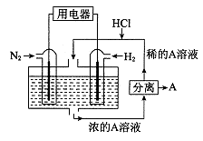
Ⅰ
Ⅱ
Ⅲ
B(x₁,60)
n(NH₃)/n(CO₂)
65
63
61
59
57
55

图1 图2
27．（15分）过渡金属的单质及化合物很多有催化性能，氯化铜、氯化亚铜经常用作有机合成催化剂。实验室中用氯气与粗铜（杂质只有Fe）反应，制备铜的氯化物的流程如下。
MnO₂
浓盐酸
Cl₂
粗铜
固体甲
加稀盐酸
至固体完全溶解
溶液甲
加试剂X
调节pH
过滤
固体乙
溶液乙
系列操作
还原剂
CuCl
CuCl₂·2H₂O

查阅资料：
氯化亚铜：白色微溶于水，在干燥空气中稳定，受潮则易变蓝棕色，在热水中迅速水解生成氧化铜水合物而呈红色。
氯化铜：从水溶液中结晶时，在15℃以下得到四水物，在15～25.7℃得到三水物，在26～42℃得到二水物，在42℃以上得到一水物，在100℃得到无水物。
（1）现用如图所示的实验仪器及药品制备纯净、干燥的氯气并与粗铜反应（铁架台、铁夹省略）。
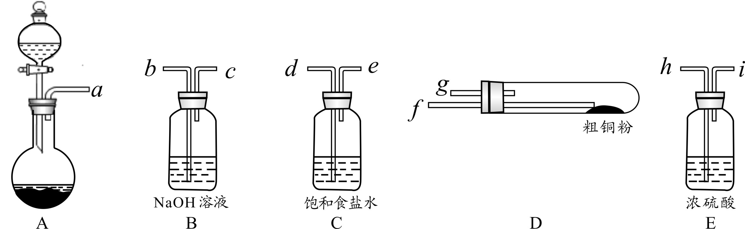

①按气流方向连接各仪器接口顺序是：a→ 、 → h 、i → 、 → 。
②本套装置有两个仪器需要加热，加热的顺序为先 后 ，这样做的目的是 。
（2）分析流程：
①固体甲需要加稀盐酸溶解，其理由是 ；
②溶液甲可加试剂X用于调节pH以除去杂质，X可选用下列试剂中的（填序号） 。
a．NaOH b． NH₃·H₂O c．CuO d．CuSO₄
③完成溶液乙到纯净CuCl₂·2H₂O晶体的系列操作步骤为：
加少量盐酸、蒸发浓缩、 、 、洗涤、干燥。
（3）向溶液乙中加入适当的还原剂（如SO₂、N₂H₄、SnCl₂等），并微热得到CuCl沉淀，写出向乙溶液加入N₂H₄（氧化产物为无毒气体）的离子方程式： 。此反应只能微热的原因是 。
（4）若开始取100g 含铜96%的粗铜与足量Cl₂反应，经上述流程只制备CuCl₂·2H₂O，最终得到干燥产品277g，求制备CuCl₂·2H₂O的产率 ；（精确到1%）分析出现此情况的主要原因 。
28．（14分）以硫铁矿为原料生产硫酸所得的酸性废水中砷元素含量极高，为控制砷的排放，用化学沉降法处理含砷废水，相关数据如下表。
表1．几种砷酸盐的K_{sp} 表2．工厂污染物排放浓度及允许排放标准

污染物 | H₂SO₄ | As
浓度 | 19.6g/L | 1.6g·L⁻¹
排放标准 | pH6～9 | 0.5mg·L⁻¹
难溶物 | K_{sp}
Ca₃(AsO₄)₂ | 6.8×10⁻⁹
AlAsO₄ | 1.6×10⁻¹⁶
FeAsO₄ | 7.2×10⁻²¹

回答以下问题：
（1）该硫酸工厂排放的废水中硫酸的物质的量浓度c(H₂SO₄)＝ mol·L^{－1}。
（2）写出难溶物Ca₃(AsO₄)₂的K_{sp}表达式：K_{sp}[Ca₃(AsO₄)₂]＝ ，若混合溶液中Al³⁺、Fe^{3＋}的浓度均为1.0×10^{－4}mol·L^{－1}，c(AsO₄^{3－})的最大是 mol·L^{－1}。
（3）工厂排放出的酸性废水中的三价砷（H₃AsO₃弱酸）不易沉降，可投入MnO₂先将其氧化成五价砷（H₃AsO₄弱酸），写出该反应的离子方程式 。
（4）在处理含砷废水时采用分段式，先向废水中投入生石灰调节pH到2，再投入生石灰将pH调节到8左右使五价砷以Ca₃(AsO₄)₂形式沉降。
①将pH调节到2时废水中有大量沉淀产生，沉淀主要成分的化学式为 ；
②Ca₃(AsO₄)₂在pH调节到8左右才开始沉淀的原因为 。
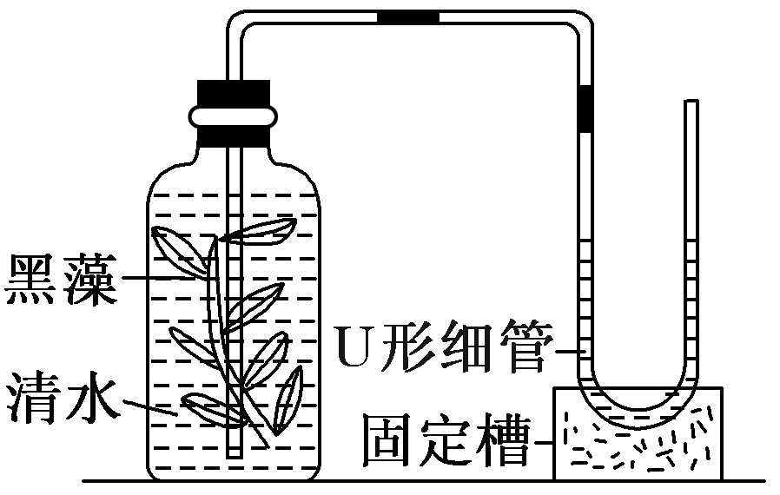
29. (12分)水生植物生长时要进行光合作用，请用下列简易
装置来测量黑藻的光合作用强度(以单位时间内产生氧
气的量表示)。
实验材料和用具：带单孔塞的玻璃瓶，量筒，0.1%的
NaHCO₃溶液，新鲜黑藻，大烧杯，乳胶管，U形玻璃
细管(有刻度)，温度计，沸水，清水等。
（1）黑藻光合作用过程中要经历多级能量的转换，其中最终转化成的能量是 。
（2）实验装置里因缺少某成分，会影响光合作用的正常进行，应添加 ，使问题得以解决。
（3）某同学利用此装置研究影响光合作用的因素。
Ⅰ实验步骤：
①取两套上述装置，编号甲、乙。甲、乙两瓶内加入的新鲜黑藻茎段量、培养基质的成分等完全相同。连接好导管和U形管后，调节U形管的水面高度至固定刻度。
②将甲装置安放在大烧杯中，用____________________调至预设温度。乙装置作为对照组安放在装有自然温度的____________的大烧杯中。
③将甲乙两装置放在光照强度相同且适宜的条件下培养，并开始计时。
④一段时间后，分别测量甲乙两装置U形玻璃管____________，根据实验结果，比较在这段时间内甲乙的光合作用强度。
Ⅱ实验目的：研究_______________________________________________________。
30．（10分）神经—体液—免疫调节网络是机体维持稳态的主要调节机制。请回答下列有关问题。
（1）当机体中某感受器接受一定的刺激并产生兴奋后，该兴奋在各神经纤维上的传导是
(填“单向”或“双向”)的。原因是 。
（2）甲亢是由于甲状腺激素分泌过多所引起的，该激素分泌过多会对 的分泌活动产生抑制作用。因此，甲状腺激素分泌的调节存在着 和反馈调节的特点。
（3）当机体血糖含量升高时，下丘脑中的葡萄糖感受器接受刺激产生兴奋并传到胰岛，最终促进胰岛分泌胰岛素，进而调节血糖浓度下降。该途径说明，血糖浓度的调节是 方式。
（4）免疫调节在维持稳态过程中也具有重要作用。免疫系统具有防卫功能、 功能。
31．（10分）科研人员研究雌雄异株的两种草本植物甲和乙，已知甲种植株绿色（B）对金黄色（b）为显性性状，又知控制这对相对性状的基因在X染色体上，且基因b使雄配子致死。乙种植株中发现有少部分高茎性状，且高茎为显性。据此回答下列问题：
（1）将甲种金黄色雄株与纯合绿色雌株杂交，子代全为绿色雄株，出现此现象的原因是
。
（2）甲种金黄色雄株有很高的观赏价值，那么使后代中金黄色雄株比例最高的杂交组合是 （用基因型表达）。
（3）若想通过调查的方法，确定乙种植株中的高茎基因是位于常染色体上，还是位于X染色体上。则需统计 。
若 ，则该基因位于常染色体上；
若 ，则该基因位于X染色体上。
32.（7分）机场飞行跑道及场内小路多是大片草地，有多
草
野兔
鼠
蜗牛
昆虫
蝙蝠
杂食性小鸟
蛇
小型猛禽
种小型动物栖息。如图是某机场生态系统食物网的主要
部分。请回答下列问题：
（1）此食物网中，小型猛禽分别处于 营养级。
（2）机场内的小鸟初遇稻草人十分惊恐，这种反应
属于 反射。工作人员通过释放训练过的
猎鹰来驱赶小鸟，则是生态系统中
（选填“物理”或“化学”或“行为”）信息传递的应用。
（3）为了进一步驱鸟，某机场先铲除原有杂草，而后引种了虫和鸟都不爱吃的“驱鸟草”，机场内小鸟大为减少。以后“驱鸟草”逐渐被杂草
①
②
③
“扼杀”，这种生物群落的变化过程属于 。
（4）为了解机场内蜗牛密度，三个调查人员各自随机
布设样方如图所示（图中阴影带为水泥小路，
其他处为草地），其中最合理的是
（填序号）。调查中某个样方内蜗牛分布示
意图如下，该样方的蜗牛数应记为 。

（二）选考题：共45分。请考生从给出的3道物理题、3道化学、2道生物题中每科任选一题做答，并用2B铅笔在答题卡上把所选题目的题号方框涂黑。注意所做题目的题号必须与所涂题目的题号一致，在答题卡选答区域指定位置答题。如果多做，则每学科按所做的第一题计分。
33．【物理选修3-3】(15分)
（1）(6分)对于分子动理论和物体内能的理解，下列说法正确的是 (填正确答案标号．选对1个得3分，选对2个得4分，选对3个得6分．每选错1个扣3分，最低得分为0分)
A．温度高的物体内能不一定大，但分子平均动能一定大
B．外界对物体做功，物体内能一定增加
C．温度越高，布朗运动越显著
D．当分子间的距离增大时，分子间作用力就一直减小
E．当分子间作用力表现为斥力时，分子势能随分子间距离的减小而增大
（2）(9分)如图所示，竖直放置的气缸开口向下，活塞a和活塞b将长为L的气室中的气体分成体积比为1∶2的A、B两部分，温度均为127℃，系统处于平衡状态．当气体温度都缓慢地降到27℃时系统达到新的平衡，不计活塞a的厚度及活塞与气缸间的摩擦．求活塞a、b移动的距离．(设外界大气压强不变)
A
B
a
b
L

34．【物理选修3-4】(15分)
（1）(6分)一列简谐横波在t=0时刻的波形如图所示，质点P此时刻沿－y轴方向运动，经过0.1s第一次到达平衡位置，波速为5m/s，则下列说法正确的是 (填正确答案标号．选对1个得3分，选对2个得4分，选对3个得6分．每选错1个扣3分，最低得分为0分)
A．该波沿x轴负方向传播
0
5
－5
y/cm
x/m
P
3
6
9
Q
B．Q点的振幅比P点的振幅大
C．P点的横坐标为x=2.5m
D．Q点(横坐标为x=7.5m的点)的振动方程为
$y=5\text{cos}\frac{5π}{3}t$(cm)
E．x=3.5m处的质点与P点振动的位移始终相反
（2）(9分)现要估测一矩形玻璃砖的折射率n，给定的器材有：待测玻璃砖、白纸、铅笔、大头针1枚、直尺、直角三角板．实验时，先将直尺的一端O和另一点M标上两个明显的标记，再将玻璃砖平放在白纸上，沿其两个长边在白纸上画出两条直线AB、CD，再将直尺正面紧贴玻璃砖的左边缘放置，使O点与直线CD相交，并在白纸上记下点O、点M的位置，如图所示，然后在右上方通过AB所在界面向左下方观察，调整视线方向，直到O点的像与M点的像重合，再在AB直线上插上大头针，使大头针挡住M、O的像，记下大头针P点的位置．
M
O
A
B
D
C
玻璃砖
直尺
①请在原图上作出光路图．
②计算玻璃砖的折射率的表达式为：n=
(用字母P和图中已知线段字母表示)．
35．【物理选修3-5】(15分)
（1）(6分)随着科技的发展，大量的科学实验促进了人们对微观领域的认识，下列说法正确的是 ．(填正确答案标号．选对1个得3分，选对2个得4分，选对3个得6分．每选错1个扣3分，最低得分为0分)
A．玻尔建立了量子理论，成功解释了各种原子发光现象
B．德布罗意首先提出了物质波的猜想，而电子衍射实验证实了他的猜想
C．比结合能越大表示原子核中的核子结合得越牢固
D．β衰变中产生的β射线是原子核外电子挣脱原子核束缚后形成的
E．一个处于n=4能级的氢原子向低能级跃迁时可能只放出三种不同频率的光子
（2）(9分)在粗糙的水平面上，质量为$m_{1}$的小球甲向右运动．以速率$υ_{0}$和静止于前方A点处的、质量为$m_{2}$的小球乙碰撞，如图所示．甲与乙发生正碰后均向右运动．乙被墙壁C弹回后与甲均静止在B点，$\overline{\text{BC}}=4\overline{\text{AB}}$．已知小球间的碰撞及小球与墙壁之间的碰撞均无机械能损失，求甲、乙两球的质量之比$\frac{m_{1}}{m_{2}}$．
乙
甲
A
υ
B
C

36.【化学——选修2：化学与技术】（15分）
下图是某企业设计的硫酸—磷肥—水泥联产、海水—淡水多用、盐—热—电联产的三大生态产业链流程图。
炼铁厂
水泥厂
硫铁矿
FeS₂
废渣
沸腾炉
废热发电
接触室
淡水
浓缩盐水
盐
吸收塔
磷肥厂
磷矿石
Ca₅(PO₄)₃F
①
②
③
④
⑤

根据上述产业流程回答下列问题：
（1）该流程①、②、③、④、⑤为能量或物质的输送，请分别写出输送的主要物质的化学式或能量形式：① 、② 、③ 、④ 、⑤ 。
（2）接触室发生反应的化学方程式： 。磷肥厂的主要产品是普钙(磷酸二氢钙和硫酸钙)，写出由磷矿石和硫酸反应制普钙的化学方程式 。
（3）用1吨硫铁矿(FeS₂的质量分数为36％)接触法制硫酸，制硫酸的产率为65％，则最后能生产出质量分数为98％的硫酸 吨。
（4）吸收塔中用 吸收SO₃，理由是 。
（5）根据现代化工厂设计理念请提出高炉炼铁厂废气、废渣及多余热能的利用设想。
， （写出两点即可）。
37．【化学－选修3，物质结构与性质】（15分）
X、Y、Z、W都是元素周期表中的前四周期元素，它们的核电荷数依次增大。X原子的最外层p轨道的电子为半充满结构，Y是地壳中含量最多的元素。Z元素形成的一种化合物常用作净水剂。W元素是第四周期元素中未成对电子数最多的元素，WCl₃能与X、Y的氢化物形成六配位的配合物，且两种配体的物质的量之比为2∶1，1mol配合物与足量的AgNO₃溶液反应能生成3molAgCl。请回答下列问题：
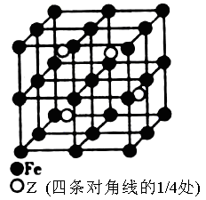
（1）XH₃可作低温溶剂，它易液化的原因是 ，Y所在周期中第一电离能最大的主族元素是 。
（2）XY₃－离子的立体构型是 ，其中心原子采取 杂化。
（3）W^{3＋}的核外电子排布式是 ，WCl₃形成的六配位的
配合物化学式为 。
（4）某种Z—Fe合金的晶胞如图所示，该合金的化学式为 。
若晶胞的边长为a nm，则合金的密度为 g·cm^{－3}。
38．【化学－选修5，有机化学】（15分）
—X＋CH₂＝CH—M
Pd
碱
—CH＝CH—M＋HX
已知 （X为卤原子，M为烃基

或含酯基的取代基等）。由有机物A合成G（香豆素）的路线如下：
A
(C₃H₄O)
①银氨溶液、△
②H₃O⁺
B
CH₃OH
浓H₂SO₄、△
C
D(C₇H₅O₂Cl)
Pd
碱
E( )
—CH＝CH—COOCH₃
—OOCH
①NaOH溶液、△
②H₃O⁺
O
O
G( )
一定条件
F( )
—CH＝CH—COOH
—OH

请回答下列问题：
（1）化合物C中的含氧官能团的名称是 。F→G的反应类型是 。
（2）写出B→C化学方程式 。
（3）化合物D的结构简式为 。
（4）写出同时满足下列条件的F的一种同分异构体的结构简式 。
Ⅰ、分子中除苯环外，无其他环状结构；
Ⅱ、苯环上有两个处于对位的取代基；
Ⅲ、能发生水解反应，但不能与金属Na反应；
Ⅳ、能与新制的Cu(OH)₂按物质的量之比1：2发生反应。
O
O
（5）二氢香豆素（ ）常作香豆素的替代品。鉴别二氢香豆素和它的一种同分
O
O
异构体（ ）需要用到的试剂有：NaOH溶液、 。
OH
R
R′
Pd
碱
COOH
R
R′
（6）已知： （R、R′为烃基）。以苯、丙烯（CH₂＝CH—CH₃）
—CHCH₂CH₃
COOH

为原料，制备 的合成路线流程图如下，请补充完整流程图（无机试剂任选）。
Cl₂
Fe
CH₂ = CHCH₃
Pd/碱
—CH =CH—CH₃
H₂O
催化剂
—CHCH₂CH₃
COOH
CO
Pd

39.【生物──选修1：生物技术实践】（15分）
根据下面的实验装置图（图甲、乙）和果酒的生产工艺流程简图（图丙）回答问题：
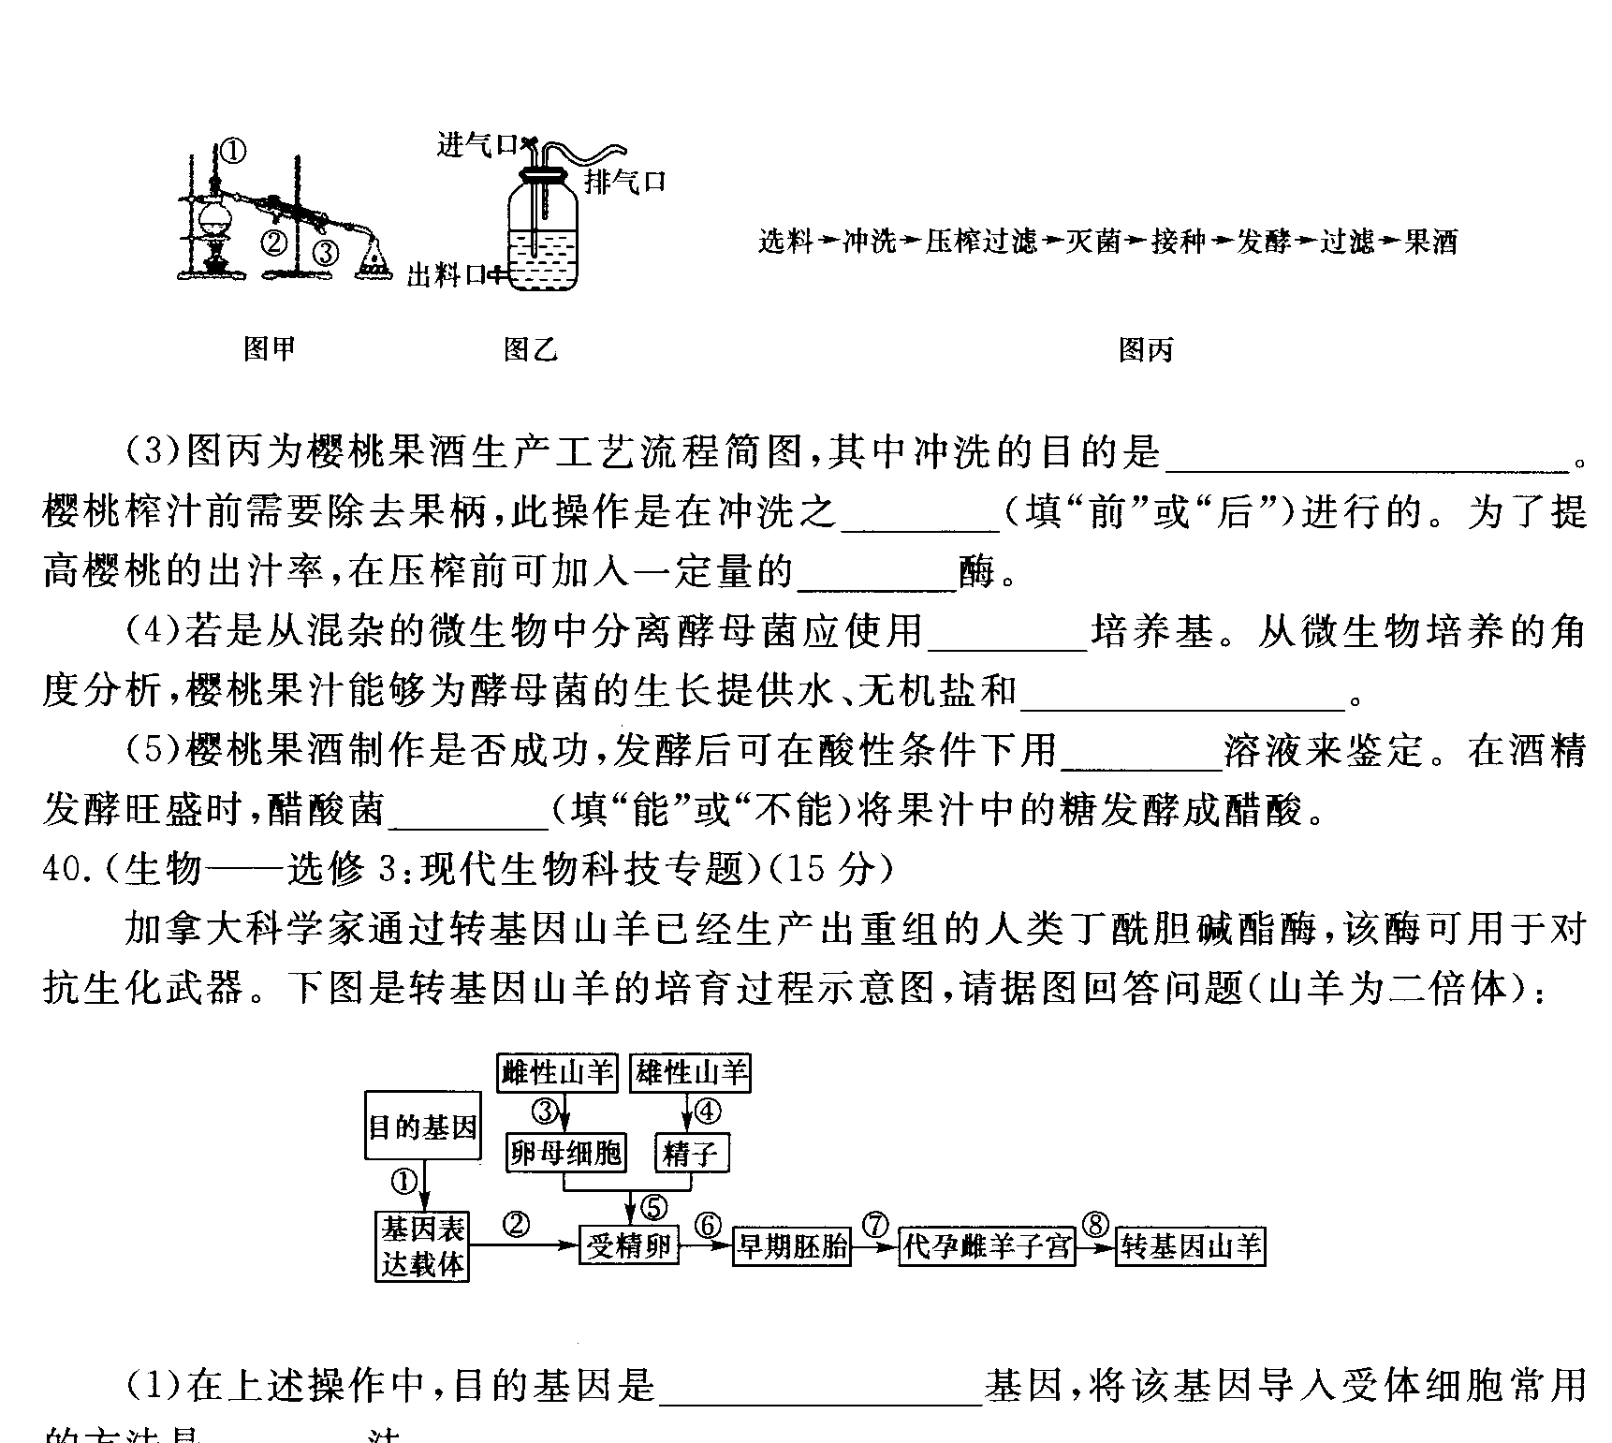
图甲 图乙 图丙
（1）图甲所示装置可用于提取 （填“橘皮精油”、“玫瑰精油”或“胡萝卜素”）。
（2）制作果酒时可选用图乙的装置。为适当提高果酒的生产速率，进气口应 ，排气口要通过一个长而弯曲的胶管与瓶身相连，这样做的原因是 。
（3）图丙为樱桃果酒生产工艺流程简图。樱桃榨汁前需要除去果柄，此操作是在冲洗之
（填“前”或“后”）进行的；为了提高樱桃的出汁率，在压榨前可加入一定量的 酶。
（4）从微生物培养的角度分析，樱桃果汁能够为酵母菌的生长提供水、无机盐和 。樱桃果酒制作是否成功，发酵后可在酸性条件下用 溶液来鉴定。在酒精发酵旺盛时，醋酸菌 （填“能”或“不能”）将果汁中的糖发酵成醋酸。
40.【生物—选修3：现代生物科技专题】（15分）
我国科技人员历经多年，成功培育出一批人乳铁蛋白转基因奶牛，其牛奶中的重组人乳铁蛋白含量在国际上是最高的，转基因奶牛培育过程如图所示，据图回答下列问题。
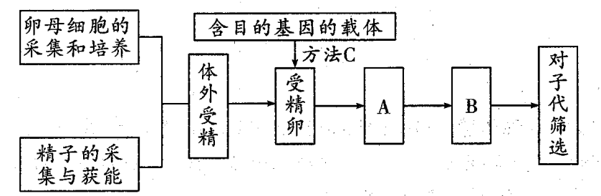

（1）转基因过程用到的工具酶有 ；含目的基因的载体除包括目的基因外，还必须有 及标记基因等；方法C是 技术。
（2）精子体外获能通常采用培养法和 两种方法。
（3）图中的A和B分别表示 过程，A中的培养液除一些无机盐和有机盐外，还需添加维生素、激素、 等营养成分，以及血清等物质。
（4）如果想同时获得更多的相同子代，可采用 技术，若对囊胚操作，应注意 。

2015年天门市高三年级四月调研考试
理科综合参考答案及评分标准
化 学 部 分
7、B 8、A 9、C 10、D 11、C 12、C 13、D
26（14分）
Ⅰ．ΔH =＋(a＋3b－c) （2分）
Ⅱ．（1）c （1分）
（2）＞；＞ （各2分）
（3）①Ⅲ（2分）； ②4 （2分）
Ⅲ．N₂＋6e—＋8H＋＝2NH₄＋ （2分）； NH₄Cl （1分）
27．（15分）
（1）①ｄｅ（1分） ｆｇｂ（1分）
②先A后D（1分） 排出空气，防止铜被氧气氧化（1分）
（2）①抑制氯化铜、氯化铁水解（或抑制Cu^{2＋}、Fe^{3＋}水解）（1分）（只写氯化铁不得分）
②c（1分）；
③冷却到26～42℃结晶（只说冷却结晶不得分）、 过滤（各1分共2分））
（3）4Cu^{2＋}＋4Cl－＋N₂H₄4CuCl↓ ＋ N₂↑ ＋4H＋ （3分）
微热维持反应发生，温度过高生成氧化铜水合物。（写出CuCl会水解的意思均给分）（1分）
（4）108%（2分） 加入试剂X为CuO生成了CuCl₂，使产品增加。（写出在过程中铜元素增加的意思均给分）（1分）
28．（14分）
（1）0.2 （2分）
（2）c³ (Ca^{2＋})·c² (AsO₄^{3－}) （2分） 7.2×10^{－17}（2分）
（3）2H＋＋MnO₂＋H₃AsO₃＝H₃AsO₄＋Mn^{2＋}＋H₂O （3分）
（4）①CaSO₄ （2分）
②H₃AsO₄是弱酸，当溶液中pH调节到8左右时AsO₄^{3－}浓度增大，Ca₃(AsO₄)₂开
始沉淀 （3分）
36．（15 分）
（1）①Fe₂O₃ ②电能 ③热能 ④SO₂ ⑤浓 H₂SO₄ （各 1分，5 分）
催化剂
△
（2）2SO₂＋O₂ 2SO₃（2 分）2Ca₅(PO₄)₃F＋7H₂SO₄＝3Ca(H₂PO₄)₂＋7CaSO₄＋2HF（3 分）
（3）0.39（2 分）
（4）98.3%的浓H₂SO₄，用水吸收易形成酸雾，不利于SO₃的吸收 （2 分）
（5）废气（主要是高炉煤气）经除尘后可作为燃料、冶炼金属的原料。 （1分）
废渣（主要成分是硅酸钙等） ，可用作水泥生产原料。（1分）
废渣（主要成分是硅酸钙等） ，可用作矿渣磷肥的生产原料。（1分）

37．（15 分）（每空2分，除标注外）
（1）氨气分子间能形成分子间氢键；F （1分）
（2）平面三角形； sp²
（3）； [Cr(NH₃)₄(H₂O)₂]Cl₃
（4）Fe₂Al；

38．（15 分）（每空2分，除标注外）
（1）酯基（2分） 酯化反应（或取代反应）（2分）
（2）CH₂＝CH—COOH+CH₃OH CH₂＝CH—COOCH₃+H₂O （2分）
—Cl
—OOCH
（3） （2分）
HCOO—
—C—CH₃
O
CH₃—OOC—
—CHO
（4） 、 或
CH₃—COO—
—CHO
（任写一种）（2分）

（5）稀硫酸和FeCl₃溶液（合理即可）（2分）
—CHCH₂CH₃ （3分）
OH
—Cl;
（6）

生 物 部 分
BDCDAD
29.（12分，每空2分）
(1)有机物中稳定的化学能
(2) 0.1%的NaHCO₃溶液
(3)Ⅰ.②一定量的沸水和清水勾兑 等量清水
④两边的液面差(下降和上升的高度)
Ⅱ.温度对黑藻光合作用强度（速率）的影响

30．（10分，不作说明，每空2分，）
（1）单向（1分） 兴奋经过反射弧中的突触结构时只能单向传递
（2）下丘脑和垂体 分级调节
（3）神经――体液调节（神经调节和体液调节）
（4）监控和清除（1分）

31．（10分，每空2分）
（1）基因b使雄配子致死，金黄色雄株只能产生含Y染色体的配子
（2）X^{B}X^{b} Error: Reference source not found X^{b}Y
(3)高茎植株中雌雄个体所占的比例（或雌雄高茎植株的比例）
高茎植株中雌雄比例大致相等
高茎植株中雌性所占的比例高于雄性

32.（7分，不作说明，每空1分）
（1）第三、四、五
（2）条件； 行为
（3）次生演替
（4） ① ； 6或7 （2分，只答6或只答7得1分）

39．（15分，不作说明，每空2分）
（1）玫瑰精油
（2）先打开后关闭 既可以放气，又可防止污染
（3）后 果胶（多答“纤维素酶”不扣分）
（4）碳源、氮源（答出一点给1分，错答不给分）
重铬酸钾 不能 （1分）

40．（15分，不作说明，每空2分，）
（1）限制性核酸内切酶（限制酶）和DNA连接酶
启动子、终止子 显微注射（1分）
（2）化学诱导法
（3）胚胎的早期培养和胚胎移植 氨基酸、核苷酸
（4）胚胎分割 将内细胞团均等分割

物 理 部 分
14．C 15．C 16．A 17．D 18．C 19．BC 20．AB 21．BCD
22．⑴否(3分)；⑵C(3分)
23．⑴B(2分)、E(2分)；
⑵$\frac{1}{I}=\frac{(R_{0}+R_{\text{A2}})R_{x}}{E}⋅\frac{1}{R}+\frac{R_{0}+R_{\text{A2}}+R_{x}}{E}$(2分)；
⑶$\frac{(R_{0}+R_{\text{A2}})^{2}}{b(R_{0}+R_{\text{A2}})−k}$(3分)，$\frac{k(R_{0}+R_{\text{A2}})}{b(R_{0}+R_{\text{A2}})−k}$(3分)
24．解：⑴沙随沙漏一起做匀加速运动2s时的位移为：$x_{0}=\frac{1}{2}{\text{at}}_{0}^{2}=\text{2m}$ (2分)
此时漏出的沙具有的水平初速度为：$υ_{0}={\text{at}}_{0}=2\text{m/s}$ (1分)
此后漏出的沙做平抛运动，到5s时刻时平抛运动的水平位移为：
$x_{1}=υ_{0}(t−t_{0})=6m$ (2分)
竖直位移即y坐标为：$y=\frac{1}{2}g(t−t_{0})^{2}=\text{45}m$ ① (2分)
而x坐标为：$x=x_{0}+x_{1}=8m$ ②
所以，2s时刻漏出的沙在5s时的坐标为：$(8\text{m,}\text{45}m)$ (2分)
⑵联立①②，消去未知数$t_{0}$，则t时刻所有沙构成的图线满足方程：
$y=−\frac{g}{a}x+\frac{1}{2}{\text{gt}}^{2}$ (3分)
25．解：⑴在0~1s内，cd杆的$υ_{\text{cd}}—t$图线为倾斜直线，因此cd杆做匀变速直线运动，加速度为：$a_{1}=\frac{υ_{t}−υ_{0}}{t}=4\text{.}0{\text{m/s}}^{2}$ (2分)
F_{f}
mg
F_{N}
F_{A}
因此cd杆受向上的摩擦力作用，其受力图如图所示．
根据牛顿第二定律，有：$\text{mg}−F_{f}=\text{ma}$ (2分)
其中$F_{f}={μF}_{N}={μF}_{A}=μ\text{BIL}$
因此回路中的电流为：$I=\frac{m(g−a)}{μ\text{BL}}=0\text{.}6A$ (2分)
⑵在0~1s内，设ab杆产生的电动势为E，则：$E=\text{BL}υ_{1}$
由闭合电路欧姆定律知：$I=\frac{E}{2R}$
则ab杆的速度为：$υ_{1}=\frac{2\text{IR}}{\text{BL}}$=1.2m/s (2分)
在2~3s内，由图象可求出cd杆的加速度为：$a_{2}$=－4${\text{m/s}}^{2}$ (1分)
同理可求出ab杆的速度：$υ_{2}$=$\frac{2m(g－a_{2})R}{{μB}^{2}L^{2}}$=2.8m/s (2分)
在1~2s内，ab杆做匀加速运动，则加速度为：
$a=\frac{υ_{2}−υ_{1}}{t}=1\text{.}6{\text{m/s}}^{2}$ (1分)
对ab杆，根据牛顿第二定律有：$F−μ\text{mg}−BI^{'}L=\text{ma}$ (1分)
ab杆在t时刻的速度：$υ=υ_{1}+a(t−1)$ (2分)
回路中的电流：$I^{'}=\frac{\text{BL}υ}{2R}$
联立可得：$F=0\text{.}8t+0\text{.}\text{13}$ (2分)

33．（1）ACE (6分)
解析：温度高的物体，分子平均动能一定大，但其内能不一定大，因为物体的内能除了和温度有关，还和物体的体积和摩尔数有关，选项A正确；外界对物体做功的同时，物体可能放热，如果放出的热量较大，物体内能就会减少，选B错误；温度越高，固体颗粒的尺寸越小，布朗运动越品著，选项C正确；当分子间的距离从$r_{0}$逐渐增大到无穷大时，分子间作用力先增大后减小，所以选项D错误：当分子间作用力表现为斥力时，如果分子间距离逐渐减小，分子力做负功，分子势能增大，选项E正确．
评述：本题只要理解了分子动理论和物体内能的物理意义，即内能的决定因素，就不难选择答案．
（2）解：设a向上移动x，b向上移动y，活塞的横截面积为S，因为两个气室中的气体都做等压变化，所以有：
对气体A：$V_{1}$=$\frac{1}{3}$LS，$V_{2}$=($\frac{1}{3}$L－x)S，有：$\frac{V_{1}}{T_{1}}=\frac{V_{2}}{T_{2}}$ (3分)
对气体B：$V_{1}^{'}$=$\frac{2}{3}$LS，$V_{2}^{'}$=($\frac{2}{3}$L－y+x)S，有：$\frac{V_{1}^{'}}{T_{1}}=\frac{V_{2}^{'}}{T_{2}}$ (3分)
代入数据解得：$x=\frac{L}{\text{12}}$，$y=\frac{L}{4}$ (3分)
评述：本题求解的关键是状态参量的分析(气体体积、热力学温度)，再依据等压变化规律列方程求解．

34．（1）ACD(6分)
解析：由质点P可判断出波的传播方向，A正确；0.1s内机械波传播的距离为x=vt=0.5m，考虑到机械波向左传播，故xP=(3－0.5)m=2.5m，C正确；由v=、ω=得ω==rad/s，题图中Q点的振动方程y=Acosωt=5cost(cm)，D正确．
（2）①光路图如图所示(5分)；②$\frac{\overline{\text{OP}}}{\overline{\text{MP}}}$(4分)
M
M′
O
A
B
D
C
P
i
r
玻璃砖
直尺
解析：①调整视线方向，当O点挡住M的像时，从O点发出的光线经玻璃折射后与从M点发出的光线经AB面反射后重合．在观察的一侧插上大头针，使大头针挡住M、O的像，则大头针的位置为折射光线射出玻璃的点和从M点发出的光线在AB面上的反射点，如图所示．
②由几何关系作出角度i、r，即可求出折射率．折射率n===．
35．（1）BCE(6分)
解析：玻尔理论成功地引入了量子的概念，但保留了太多的经典理论，他没有建立量子理论，选项A错误；德布罗意首先提出了物质波的猜想，而电子衍射实验证实了他的猜想，选项B正确；比结合能是指原子核结合能对其中所有核子的平均值，亦即若把原子核全部拆成自由核子，平均对每个核子所要添加的能量，所以比结合能越大，原子核越牢固，C正确；β衰变中产生的β射线实际上是原子核内的中子变成质子和电子，产生的电子是从核内发出的，并不是核外电子挣脱原子核的束缚而形成的，所以选项D错误；一个氢原子从n=4能级向低能级跃迁时辐射的形式可能是4→3、3→2、2→1三种，故可能放出三种不同频率的光子．
（2）解：两球发生弹性碰撞，设碰后甲、乙两球的速度分别为$υ_{1}$、$υ_{2}$，则：
$m_{1}υ_{0}=m_{1}υ_{1}+m_{2}υ_{2}$ ① (2分)
$\frac{1}{2}m_{1}υ_{0}^{2}=\frac{1}{2}m_{1}υ_{1}^{2}+\frac{1}{2}m_{2}υ_{2}^{2}$ ② (2分)
碰撞后甲、乙均做匀减速运动到B停止，它们的加速度大小均为：$a=μg$
根据运动学公式$υ_{t}^{2}−υ_{0}^{2}=2\text{as}$有：
对甲：$0−υ_{1}^{2}=2a\overline{\text{AB}}$ ③ (1分)
对乙：$0−υ_{2}^{2}=2a(\overline{\text{AB}}+2\overline{\text{BC}})$ ④ (1分)
而$\overline{\text{BC}}=4\overline{\text{AB}}$ ⑤ (1分)
联立③④⑤解得：$υ_{1}$∶$υ_{2}$=1∶3(另一解舍) ⑥ (1分)
联立①②⑥解得：$\frac{m_{1}}{m_{2}}=\frac{3}{1}$ (1分)

